Honduras: Asesinan a hijo de la defensora de derechos humanos y actual coordinadora general de COPA

-
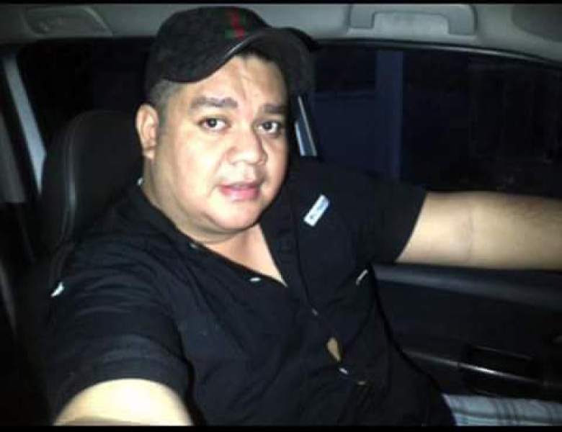
El Comité de Familiares de Detenidos Desaparecidos en Honduras (COFADEH), condenan enérgicamente el asesinato de Fernando Alemán Banegas (28) , Hijo de nuestra compañera Esly Emperatriz Banegas, defensora de Derechos humanos en el Bajo Aguan y Presidenta de la Coordinadora de Organizaciones Populares del Aguan (COPA).
De acuerdo con información recibida por esta organización un hombre desconocido sin mediar palabra le disparo cuando abordaba su vehículo al salir de una discoteca en la ciudad de la Ceiba el día 30 de octubre de 2016.
Este hecho ocurre el mismo día que se celebra el proceso electoral interno del Partido Libertad y refundación del cual Esly Banegas es pre-candidata a la Alcaldía de Tocoa.
La candidatura de Esly, amenaza los intereses de las transnacionales mineras y de los terratenientes de la zona. Reiteradamente ha denunciado la situación de derechos humanos del Aguan y las consecuencias de la militarización. En abril de 2016 participo en la Audiencias Públicas de la Comisión Interamericana de Derechos Humanos.
Por su militancia ha sido víctima de diferentes hechos que han puesto en riesgo su vida como intimidaciones, hostigamientos, seguimientos, vigilancia constante en su casa de habitación y amenazas de muerte, hechos que han sido denuncias ante las instancias gubernamentales correspondientes.

Por cuatro años fue beneficiaria de Medidas Cautelares de la Comisión Interamericana de Derechos Humanos (CIDH), actualmente no vigentes.
Hace dos semanas fueron asesinados los campesinos José Ángel Flores y Silmer Dionisio George, ambos miembros del Movimiento Unificado Campesino del Aguan (MUCA).
Es importante destacar que en los diez meses del 2016; 11 defensores de derechos humanos han sido asesinados, destacando el asesinato de Berta Isabel Cáceres Flores del Consejo Cívico de Organizaciones Populares e Indígenas de Honduras (COPINH), el de Lesbia Yaneth Urquía Urquía, y René Martínez, Presidente de la Comunidad Lésbico, Gay, Bisexual, Transgénero e Intersexual (LGBTI) de San Pedro Sula. Así como atentados contra defensores, robo de información y múltiples amenazas a muerte que han obligado a 9 defensores a abandonar el país.
El COFADEH lamenta y repudia profundamente este hecho y hacemos un llamado urgente a la opinión pública nacional e internacional y al Cuerpo Diplomático acreditado en Honduras a denunciar estos hechos que atentan contra la vida de las personas, demandar una investigación exhaustiva y deducir la responsabilidad a quienes resulten responsables.

Hacer llamamientos a las siguientes autoridades:
Abogado
OSCAR FERNANDO CHINCHILLA
Fiscal General de la República.
Fax (504) 2221-5667
Tel (504) 2221-5670 2221-3099
-
Señor
JULIAN PACHECO TINOCO
Secretario de Estado en los Despachos de Seguridad
Teléfono: (504) 2229-0003
E-mail:
medidgeovanny@yahoo.com
-
Abogada
KARLA EUGENIA CUEVA
SUB-SECRETARIA JUSTICIA Y DERECHOS HUMANOS
Tel: (504) 2231-1542; 2232-0231
Fax: (504) 2232-0226
E-mail:
karlacueva144@gmail.com
-
Señor
ROBERTO HERRERA CACERES
COMISIONADO NACIONAL DE DERECHOS HUMANOS
Tel: (504) 2220-7648; 2232-0433
E-mail:
secretar.despacho@conadeh.hn

De los hechos y de los hechores, ni olvido ni perdón,
COFADEH

PDF Accion-urgente-caso-hijo-esly-banegas
--
Este ha sido un envío de Bertha Oliva, Coordinadora General del Comité de Familiares de Detenidos Desaparecidos en Honduras (COFADEH).
Correo: berthacofadeh@yahoo.com

